Trường: THCS Tùng Thiện Vương
Tuần 27: từ ngày 27/04 đến ngày 02/05

BÀI 11: VẼ TRANG TRÍ-TRANG TRÍ HỘI TRƯỜNG

I. MỤC TIÊU:
1. Kiến thức::
- HS hiểu được sơ lược kiến thức về trang trí hội trường. Nắm được các
bước vẽ trang trí hội trường .
2. Kỹ năng:
- Tự vẽ được bài trang trí hội trường theo ý thích.
3. Thái độ:
- HS cảm nhận được vẻ đẹp của trang trí và thấy được sự cần thiết của việc trang trí hội trường.
* Năng lực cần đạt: Tư duy, thực hành sáng tạo, cảm thụ mĩ thuật.
II. NỘI DUNG BÀI HỌC:
- Kiểm tra kiến thức cũ:

Em hãy nêu khái quát chạm khắc gỗ đình làng Việt Nam?

Đình làng là nơi thờ Thành hoàng của địa phương đồng thời là ngôi nhà chung để hội họp giải quyết những công việc làng xã và tổ chức lễ hội...

Kiểm tra việc chuẩn bị đồ dùng học tập của học sinh: Tranh ảnh sưu tầm, bút màu, bút chì, tẩy...

2. Các hoạt động học tập:
GV HƯỚNG DẪN HS | NỘI DUNG KIẾN THỨC
Hoạt động 1: Quan sát, nhận xét  Hội trường là gì?  Hội trường là một căn phòng rộng của các cơ quan, đơn vị, xí nghiệp...dùng để tổ chức các buổi họp, ngày lễ, ngày hội.  Ngoài hình ảnh trang trí sân khấu trong hội trường, sân khấu lễ còn được trang trí ở sân trường, sân vận động, bãi biển, bãi đất rộng….  GV cho HS xem hình ảnh về trang trí hội trường .  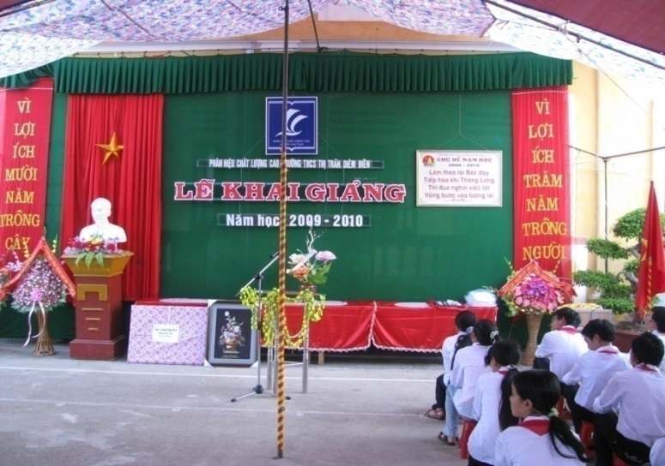  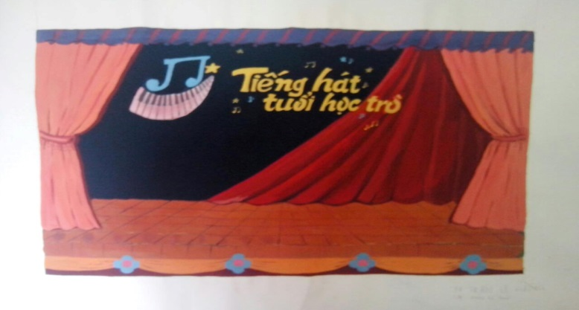  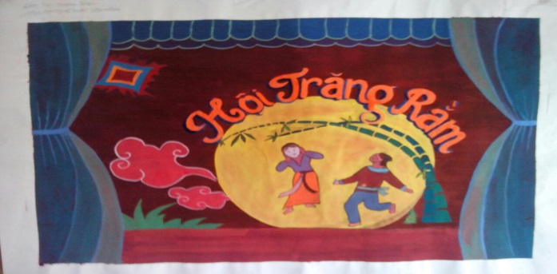  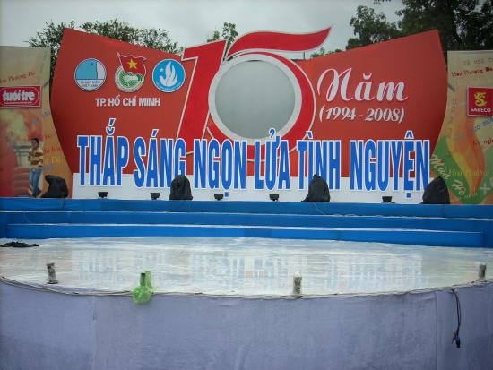  * KL: Trang trí hội trường là rất cần thiết, nó làm cho không khí của buổi lể trở lên trang trọng hơn, ý nghĩa  Hoạt động 2: Hướng dẫn cách vẽ  HS nêu các bước vẽ.  Gv cho HS xem hình minh hoạ và hướng dẫn HS các bước vẽ.  Các bước vẽ trang trí hội trường cơ bản  Bước1: Xác định nội dung của buổi lễ :  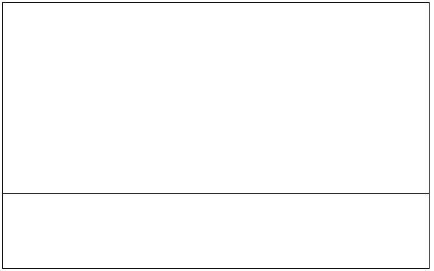  Bước 2: Tìm tiêu đề  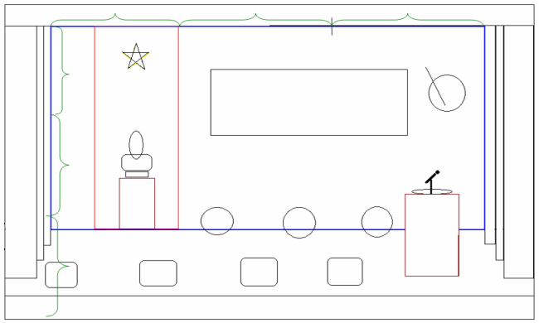  Bước 3: Phác thảo bố cục  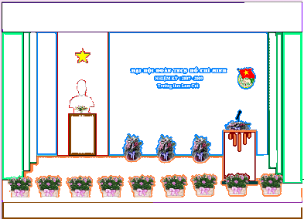  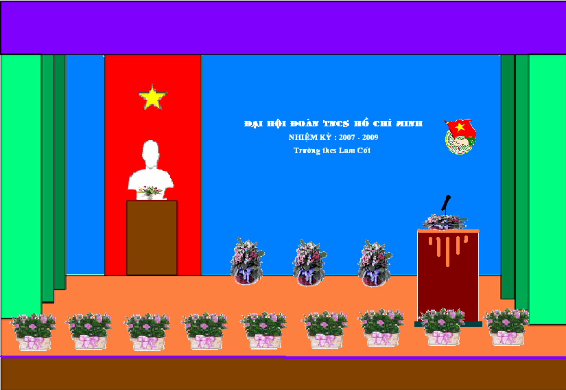  Bước 4: Vẽ màu  Hoạt động 3: Học sinh thực hành | I. Quan sát, nhận xét:  - Là nơi diễn ra các hoạt động lễ, hội, họp hay kỉ niệm...  - Nhà văn hoá, hội trường uỷ ban...  - Phông, cờ, hoa, khẩu hiệu, cây cảnh, bục, bàn ghế...  II. Cách trang trí hội trường  Bước1: Xác định nội dung của buổi lễ (Như : lễ kỉ niệm, hội thảo, lễ kết nạp Đoàn viên, liên hoan văn nghệ… )  Bước 2: Tìm tiêu đề (chữ ), các hình ảnh cần cho nội dung buổi lễ.  Bước 3: Phác thảo bố cục (Phân chia tỷ lệ phông, sàn sân khấu, phác mảng chữ, mảng hình ..) và vẽ chi tiết  Bước 4: Vẽ màu, hoàn thành bài  III. Bài tập:  - Em hãy trang trí một hội trường, nội dung tự chọn.  Thực hiện vẽ trên giấy A4.

IV. DẶN DÒ
- Học sinh chép phần nội dung kiến thức vào vở tập mỹ thuật.
- Học sinh hoàn thành bài vẽ trên giấy A4. Và ghi rõ họ tên lớp mình học.
- Phần nộp bài các em chụp hình gửi qua Zalo, face hoặc gửi mail cho cô
- Hạn chót nộp bài 20h thứ năm hàng tuần.
- Liên hệ với giáo viên dạy mình nếu có thắc mắc:
- Mail: tuyetmai1422002@gmail.com
- Zalo: 0919885638
- fb : Mai Nguyễn

